Министерство образования Республики Беларусь
Учреждение образования
Белорусский государственный университет информатики и
Радиоэлектроники

Факультет информационных технологий и управления
Кафедра интеллектуальных информационных технологий

Отчет по лабораторной работе №1
по курсу “Логические основы интеллектуальных систем”
Вариант 14

Выполнил:
Студент гр. 321703 Титов А.В.

Проверил: Ивашенко В. П.

Минск
2024

Тема:
Программирование операций обработки и преобразований формул языка логики высказываний.

Цель:
Приобрести навыки программирования алгоритмов синтаксического разбора, интерпретаций и преобразований формул языка логики высказываний.

Задание:
Проверить является ли формула КНФ.

Дополнительно:
Предусмотреть работу системы в режиме тестирования знаний пользователя.
Грамматика языка логики высказываний
<символ> ::=A|B|C|D|E|F|G|H|I|J|K|L|M|N|O|P|Q|R|S|T|U|V|W|X|Y|Z
<отрицание> ::= !
<конъюнкция> ::= /\
<дизъюнкция> ::= \/
<открывающая скобка> ::= (
<закрывающая скобка> ::= )
<литерал> ::= <символ>|<открывающая скобка><отрицание><символ><закрывающая скобка>
<дизъюнкт> ::= <литерал>|<открывающая скобка><дизъюнкт><дизъюнкция><дизъюнкт><закрывающая скобка>
<кнф> ::= <дизъюнкт>|<открывающая скобка><кнф><конъюнкция><кнф><закрывающая скобка>
КНФ (Конъюнктивная Нормальная Форма) — это способ представления логических формул в виде конъюнкции дизъюнкций литералов.

Схемы функций программы:
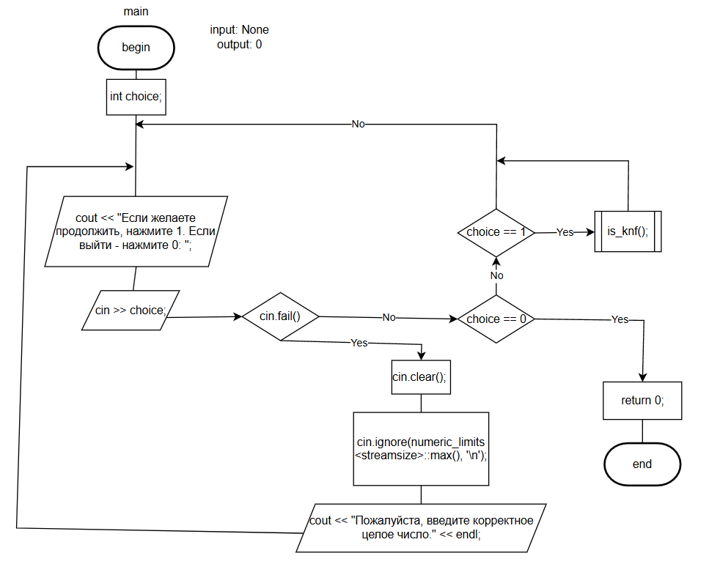
Рис. 1 Функция main()

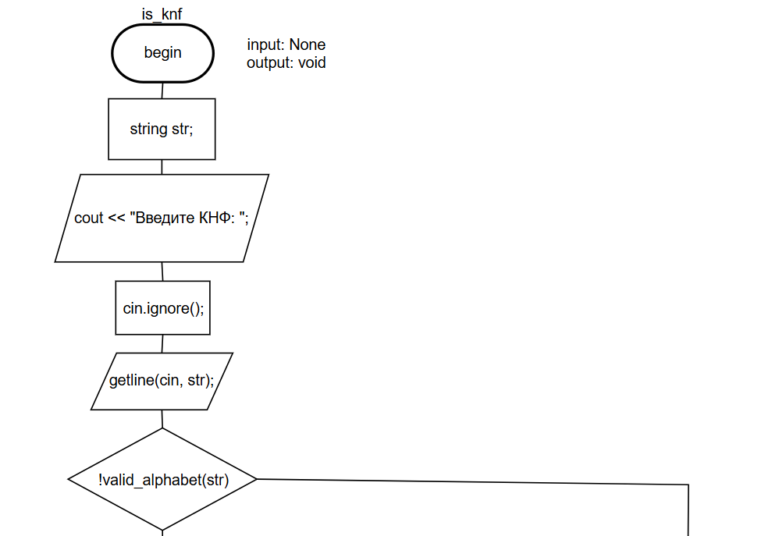
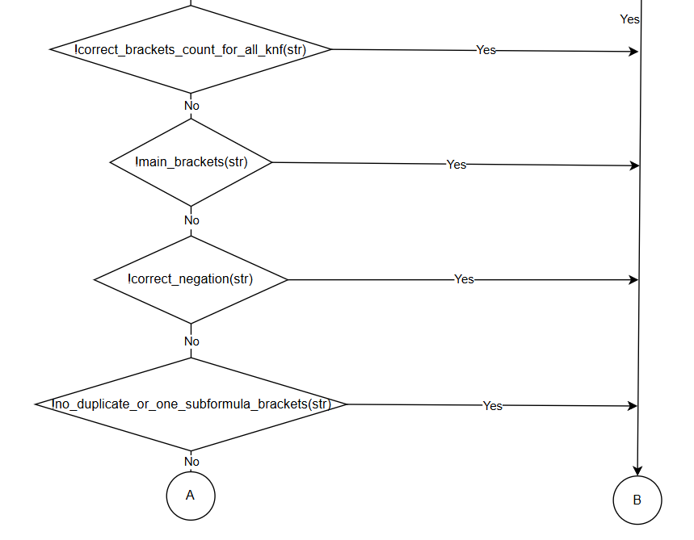
Рис. 2.1 Функция is_knf()

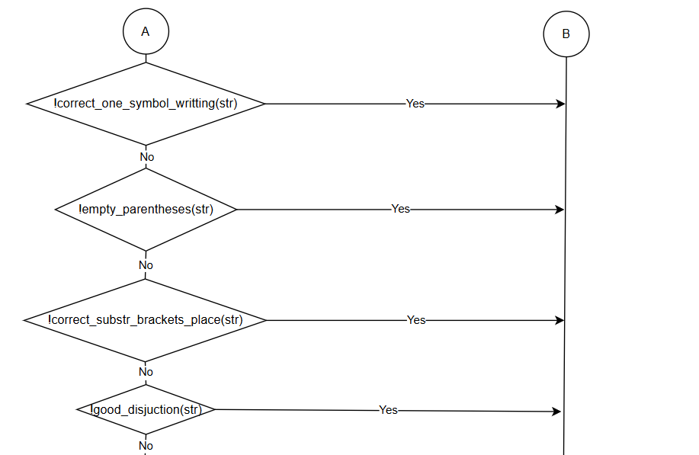
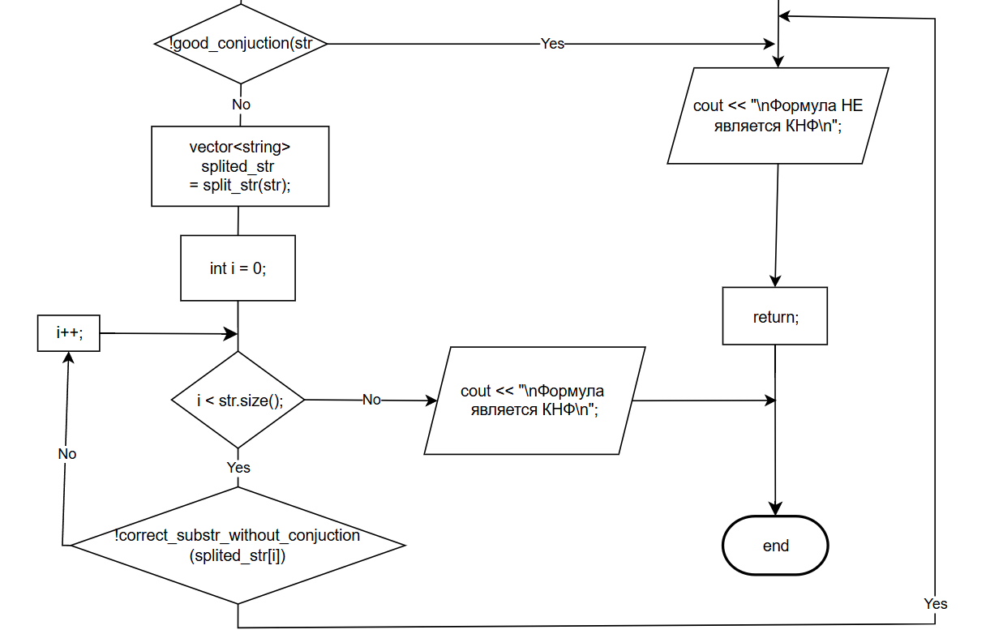
Рис. 2.2 Функция is_knf()

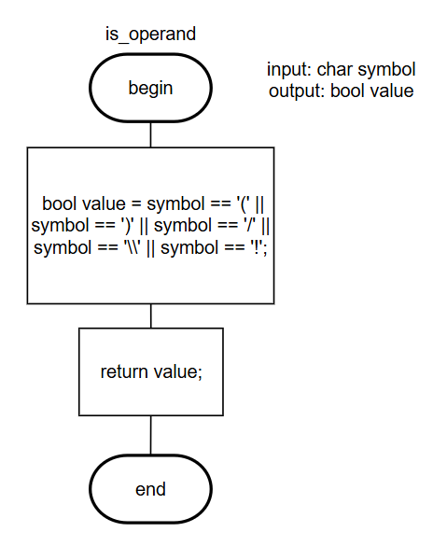
Рис. 3 Функция is_operand()

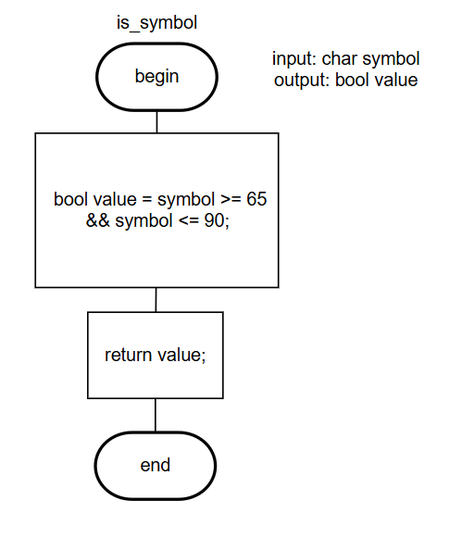
Рис. 4 Функция is_symbol()

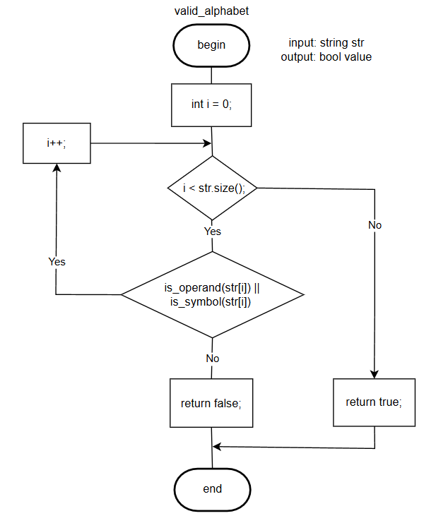
Рис. 5 Функция valid_alphabet()
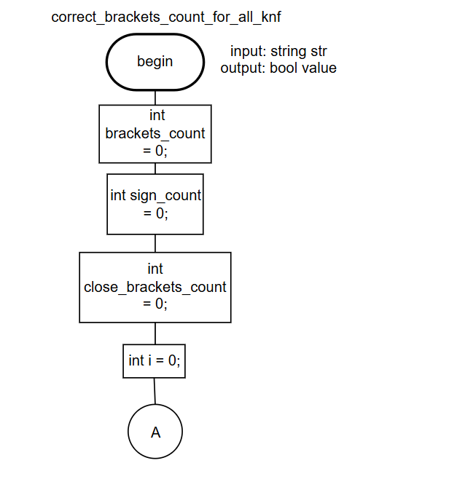
Рис. 6.1 Функция is_knf()

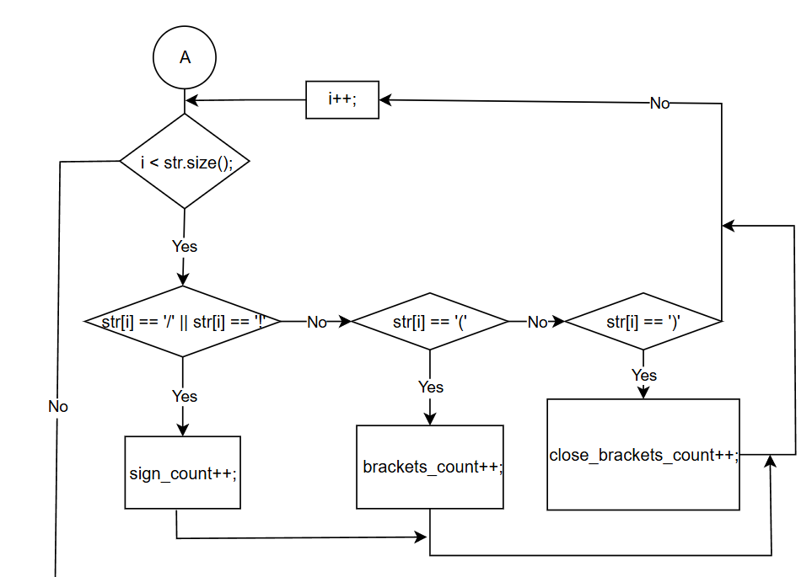
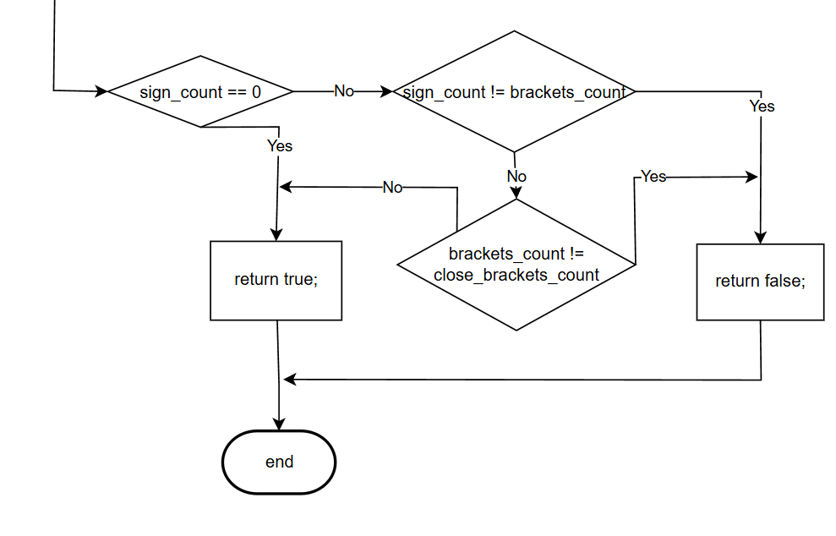
Рис. 6.2 Функция correct_brackets_count_for_all_knf ()

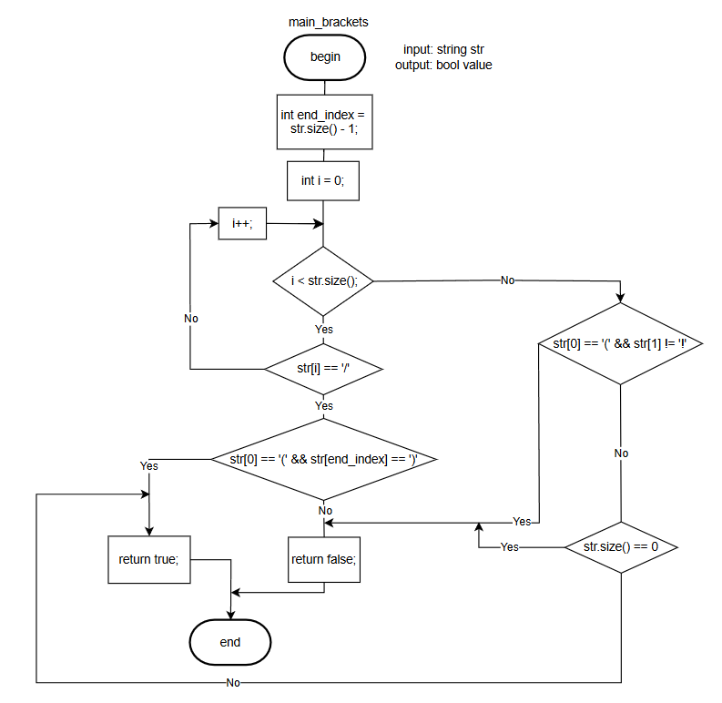
Рис. 7 Функция main_brackets()

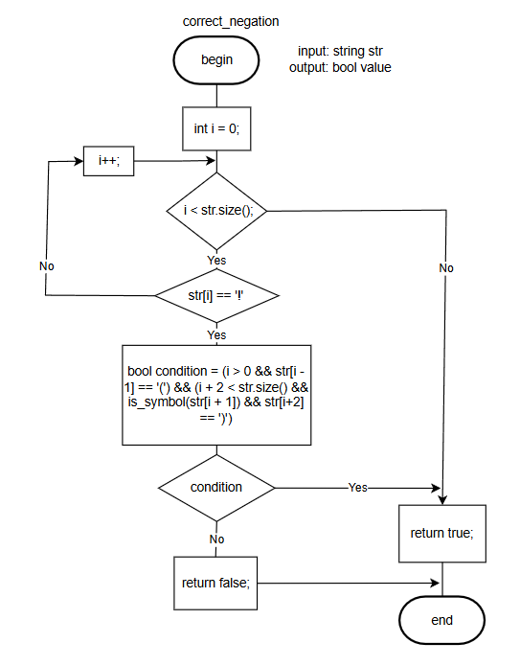
Рис. 8 Функция correct_negation()

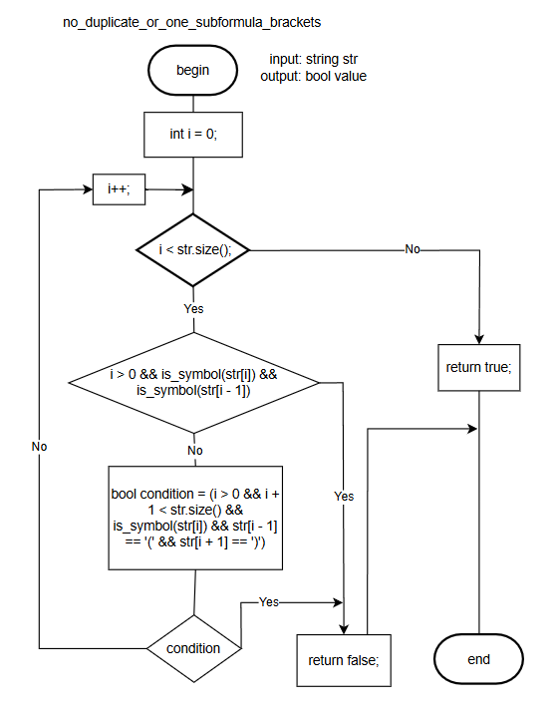
Рис. 9 Функция no_duplicate_or_one_subformula_brackets()

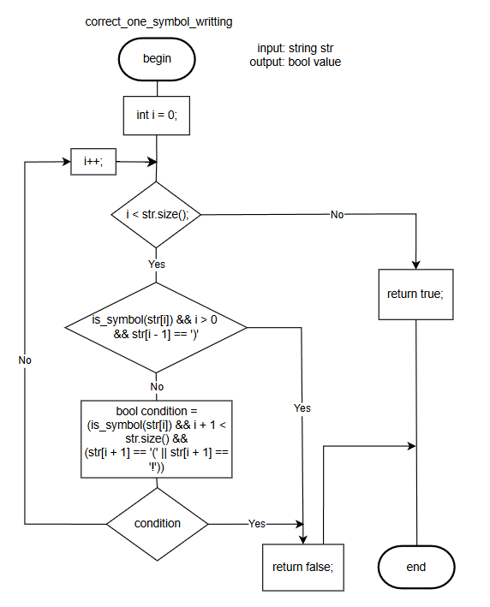
Рис. 10 correct_one_symbol_writting()

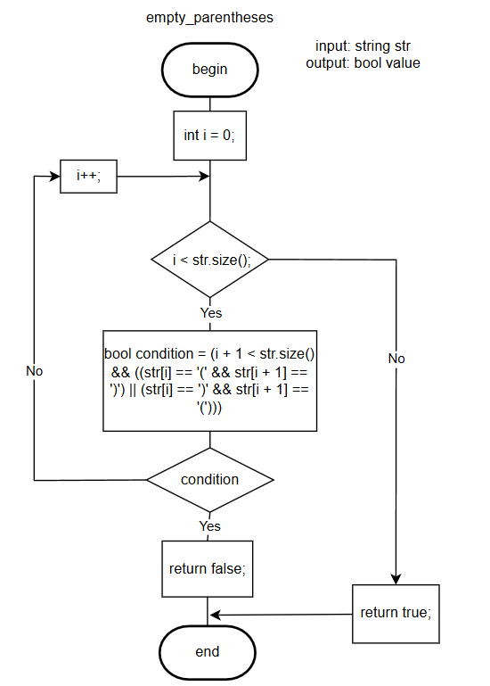
Рис. 11 Функция empty_parentheses()

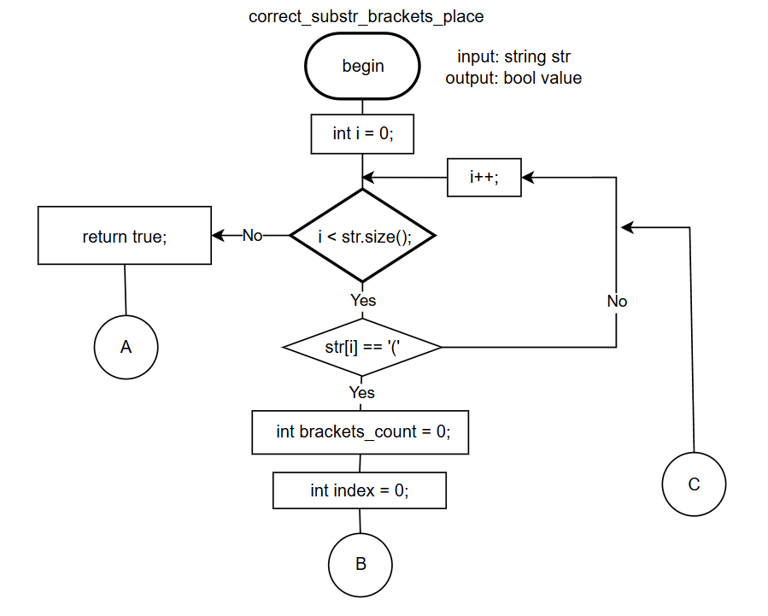
Рис. 12.1 Функция correct_substr_brackets_place()

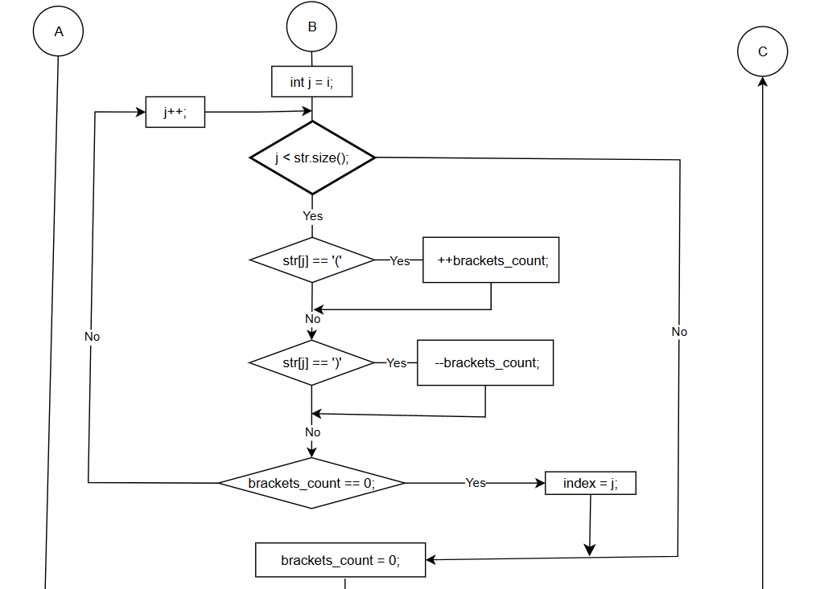
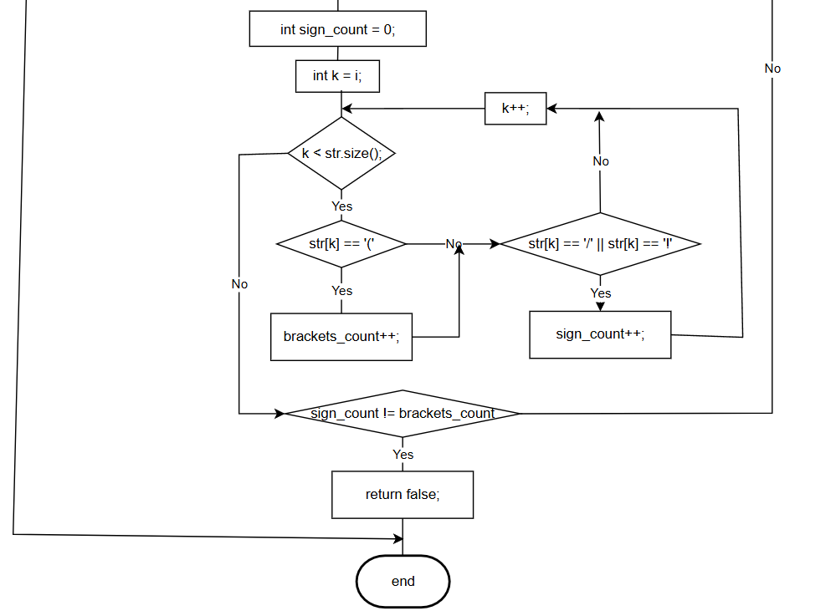
Рис. 12.2 Функция correct_substr_brackets_place()

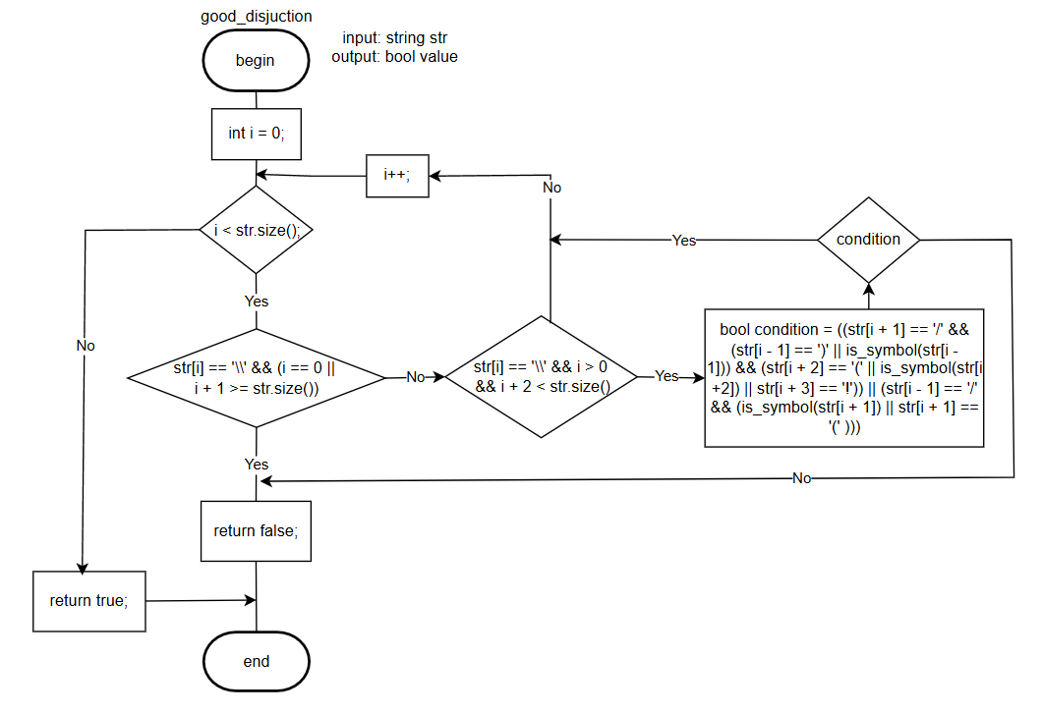
Рис. 13 Функция good_disjuction()
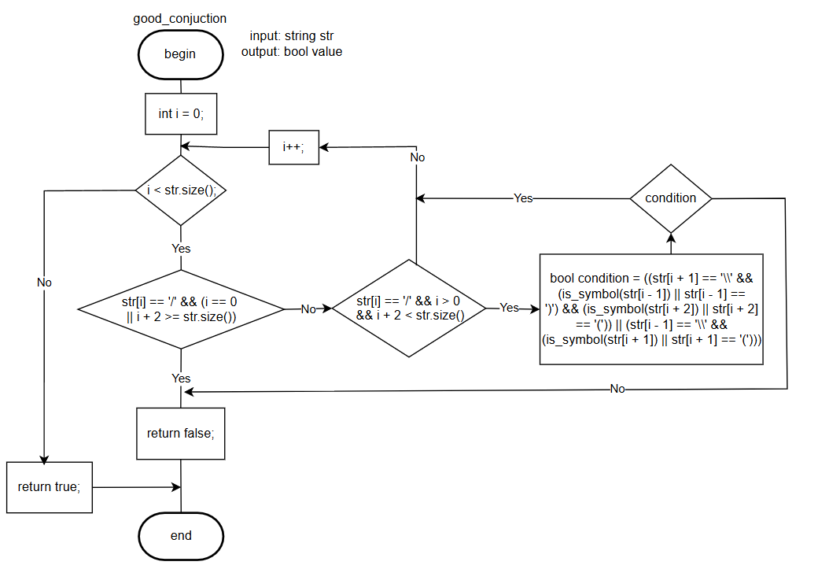
Рис. 14 Функция good_conjuction()

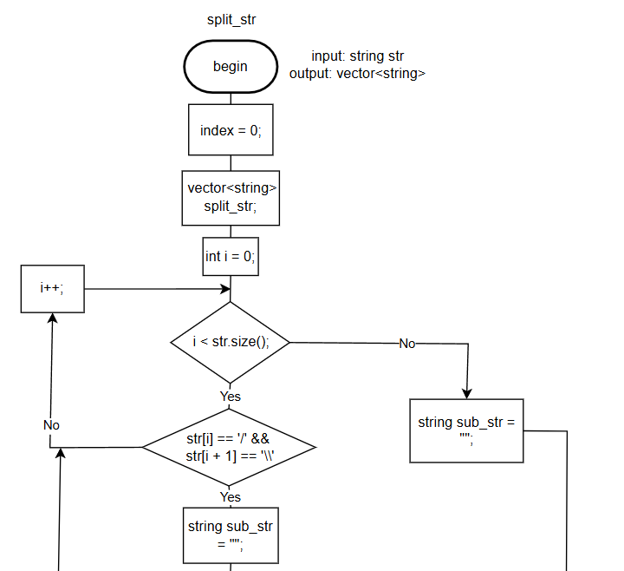
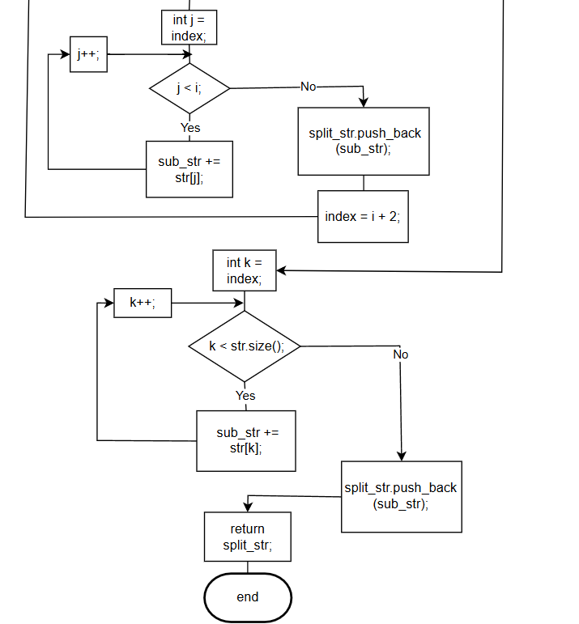
Рис. 15 Функция split_str()

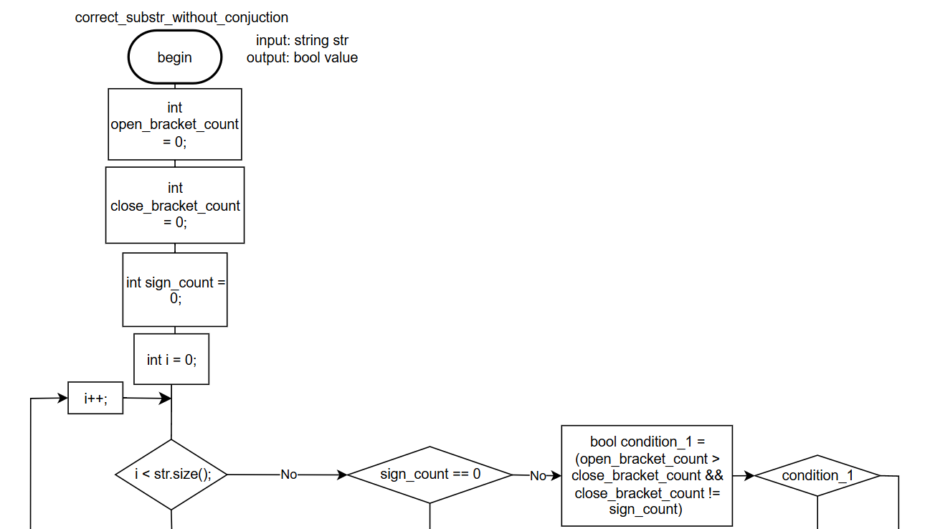
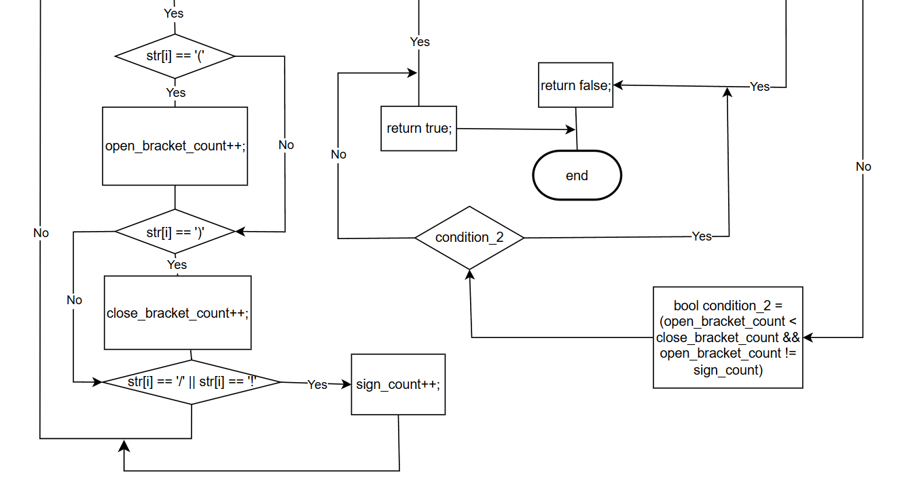
Рис. 16 Функция correct_substr_without_conjunction()

Выполнение:
Для выполнения данной лабораторной работы был использован язык программирования C++. В методах использовались строка и вектор строк.

После запуска программы программа запрашивает пользователя ввести логическую формулу.
Рис. 17 Предложение продолжить или выйти
Если пользователь выберет 0, программа завершится:
Рис. 18 Завершение программы

Если пользователь выберет 1, программа предложит ввести КНФ:
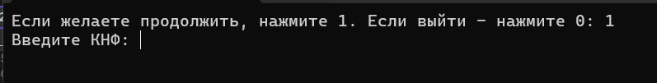
Рис. 19 Предложение ввести кнф
Если пользователь ввел некорректную формулу, то программа выведет сообщение о том, что формула не является КНФ, после чего спросит у пользователя, желает ли он продолжить работу:
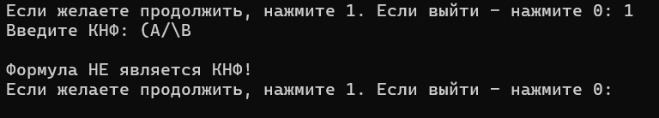
Рис. 20 Сообщение о том, что формула не является кнф
Если пользователь ввел корректную формулу, то программа выведет сообщение, что логическая формула является КНФ, после которого спросит желает ли пользователь продолжить работу:
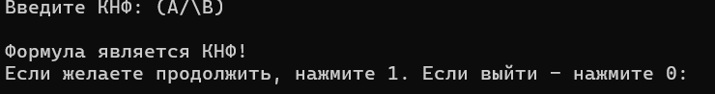
Рис. 21 Сообщение о том, что формула является кнф
Примеры:
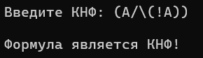
Рис. 22 Пример 1

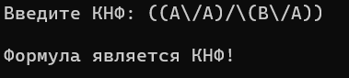
Рис. 23 Пример 2

Рис. 24 Пример 3
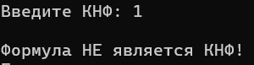
Рис. 25 Пример 4
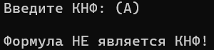
Рис. 26 Пример 5
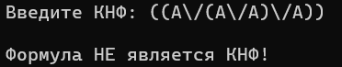
Рис. 27 Пример 6
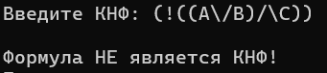
Рис. 28 Пример 7
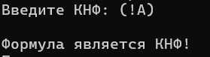
Рис. 29 Пример 8
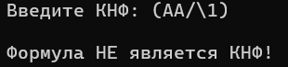
Рис. 30 Пример 9
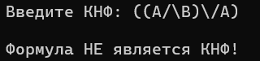
Рис. 31 Пример 10

Вывод:
В ходе работы были приобретены навыки программирования алгоритмов синтаксического разбора формул языка логики высказываний.
Также была реализована процедурная программа синтаксического разбора формул языка логики высказываний, проверяющая, является ли формула сокращенного языка логики высказываний КНФ.

Теоретические сведения были взяты из следующих источников:
- Логические основы интеллектуальных систем. Практикум: учебно-методическое пособие / В. В. Голенков, В. П. Ивашенко, Д. Г. Колб, К. А. Уваров. – Минск: БГУИР, 2011.

